**Implementace DZ JMK v rámci Operačního programu**

**Jan Amos Komenský**

**CZ.02.02.XX/00/23_018/0009176**

**PA16-4 Zvyšování motivace a zájmu žáků o odborné a polytechnické vzdělávání**

**Kroužek PRÁCE S KOVEM**

**Vedoucí kroužku: Leoš Cejpek**

**Program:**

1. 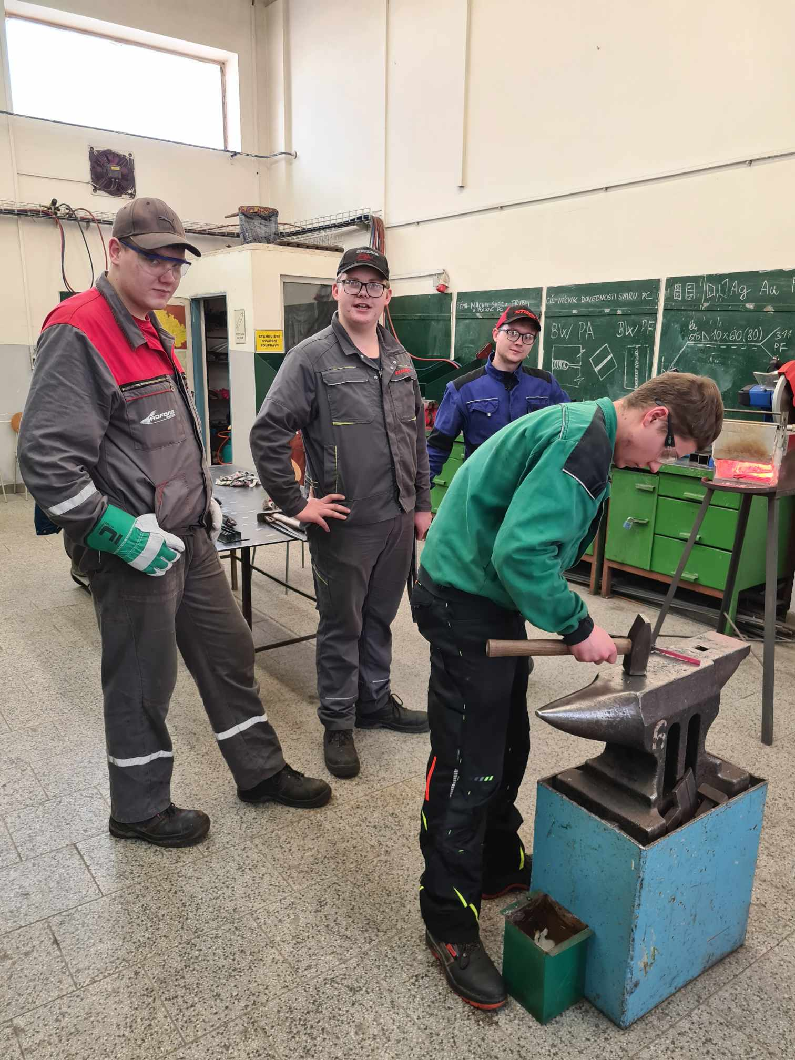 **BOZP a seznámení s kovářskou dílnou a vybavením - nácvik  
   základních kovářských prací  
     
   2. kování hrotu a klínu - kování hřebů a klínků  
     
   3. ohýbání a probíjení - spojování materiálu - sponou a nýty  
     
   4. sekání a rýhování - výroba kovaného listu  
     
   5. kování skoby a kroužku  
     
   6.   kování ozdobné podkovy  
     
   7. výroba hlavolamu - srdce v kleci  
     
   8. výroba svícnu - dle vlastního návrhu**